Лабораторная работа No 5

Операционные системы

Голованова Мария Константиновна

Содержание

# 1 Цель работы

Ознакомление с файловой системой Linux, её структурой, именами и содержанием каталогов. Приобретение практических навыков по применению команд для работы с файлами и каталогами, по управлению процессами (и работами), по проверке использования диска и обслуживанию файловой системы.

# 2 Задание

1. Выполните все примеры, приведённые в первой части описания лабораторной работы.
2. Выполните следующие действия, зафиксировав в отчёте по лабораторной работе используемые при этом команды и результаты их выполнения: 2.1. Скопируйте файл /usr/include/sys/io.h в домашний каталог и назовите его equipment. Если файла io.h нет, то используйте любой другой файл в каталоге /usr/include/sys/ вместо него. 2.2. В домашнем каталоге создайте директорию ~/ski.plases. 2.3. Переместите файл equipment в каталог ~/ski.plases. 2.4. Переименуйте файл ~/ski.plases/equipment в ~/ski.plases/equiplist. 2.5. Создайте в домашнем каталоге файл abc1 и скопируйте его в каталог ~/ski.plases, назовите его equiplist2. 2.6. Создайте каталог с именем equipment в каталоге ~/ski.plases. 2.7. Переместите файлы ~/ski.plases/equiplist и equiplist2 в каталог ~/ski.plases/equipment. 2.8. Создайте и переместите каталог ~/newdir в каталог ~/ski.plases и назовите его plans.
3. Определите опции команды chmod, необходимые для того, чтобы присвоить перечисленным ниже файлам выделенные права доступа, считая, что в начале таких прав нет: 3.1. drwxr–r– … australia 3.2. drwx–x–x … play 3.3. -r-xr–r– … my_os 3.4. -rw-rw-r– … feathers При необходимости создайте нужные файлы.
4. Проделайте приведённые ниже упражнения, записывая в отчёт по лабораторной работе используемые при этом команды: 4.1. Просмотрите содержимое файла /etc/password. 4.2. Скопируйте файл ~/feathers в файл ~/file.old. 4.3. Переместите файл ~/file.old в каталог ~/play. 4.4. Скопируйте каталог ~/play в каталог ~/fun. 4.5. Переместите каталог ~/fun в каталог ~/play и назовите его games. 4.6. Лишите владельца файла ~/feathers права на чтение. 4.7. Что произойдёт, если вы попытаетесь просмотреть файл ~/feathers командой cat? 4.8. Что произойдёт, если вы попытаетесь скопировать файл ~/feathers? 4.9. Дайте владельцу файла ~/feathers право на чтение. 4.10. Лишите владельца каталога ~/play права на выполнение. 4.11. Перейдите в каталог ~/play. Что произошло? 4.12. Дайте владельцу каталога ~/play право на выполнение.
5. Прочитайте man по командам mount, fsck, mkfs, kill и кратко их охарактеризуйте, приведя примеры.

# 3 Теоретическое введение

В операционной системе GNU Linux взаимодействие пользователя с системой обычно осуществляется с помощью командной строки посредством построчного ввода команд. Основными командами для работы с файлами и каталогами являются: команда touch: используется для создания текстового файла; команда cat: просмотр файлов небольшого размера; команда less: постраничный просмотр файлов; команда head: выводит по умолчанию первые 10 строк файла; команда tail: выводит по умолчанию 10 последних строк файла; команда cp: используется для копирования файлов и каталогов; команды mv и mvdir: предназначены для перемещения и переименования файлов и каталогов; команда chmod: меняет права доступа к файлу или каталогу, воспользоваться ей может владелец файла (или каталога) или пользователь с правами администратора.

# 4 Выполнение лабораторной работы

## 4.1

Я выполнила все примеры, приведённые в первой части описания лабораторной работы (рис. 1, рис. 2, рис. 3, рис. 4, рис. 5, рис. 6, рис. 7, рис. 8, рис. 9, рис. 10, рис. 11, рис. 12, рис. 13, рис. 14):

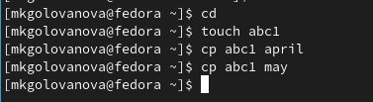

Figure 1: Копирование файла в текущем каталоге. Скопировать файл ~/abc1 в файл april и в файл may

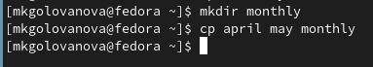

Figure 2: Копирование нескольких файлов в каталог. Скопировать файлы april и may в каталог monthly

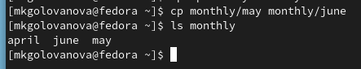

Figure 3: Копирование файлов в произвольном каталоге. Скопировать файл monthly/may в файл с именем june

Figure 4: Копирование каталогов в текущем каталоге. Скопировать каталог monthly в каталог monthly.00

Figure 4: Копирование каталогов в текущем каталоге. Скопировать каталог monthly в каталог monthly.00

Figure 5: Копирование каталогов в произвольном каталоге. Скопировать каталог monthly.00 в каталог /tmp

Figure 5: Копирование каталогов в произвольном каталоге. Скопировать каталог monthly.00 в каталог /tmp

Figure 6: Переименование файлов в текущем каталоге. Изменить название файла april на july в домашнем каталоге

Figure 6: Переименование файлов в текущем каталоге. Изменить название файла april на july в домашнем каталоге

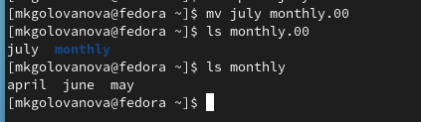

Figure 7: Перемещение файлов в другой каталог. Переместить файл july в каталог monthly.00

Figure 8: Переименование каталогов в текущем каталоге. Переименовать каталог monthly.00 в monthly.01

Figure 8: Переименование каталогов в текущем каталоге. Переименовать каталог monthly.00 в monthly.01

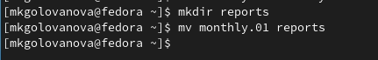

Figure 9: Перемещение каталога в другой каталог. Переместить каталог monthly.01 в каталог reports

Figure 10: Переименование каталога, не являющегося текущим. Переименовать каталог reports/monthly.01 в reports/monthly

Figure 10: Переименование каталога, не являющегося текущим. Переименовать каталог reports/monthly.01 в reports/monthly

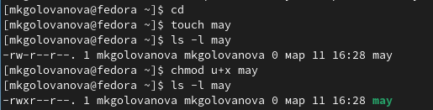

Figure 11: Создание файла ~/may с правом выполнения для владельца

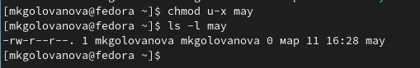

Figure 12: Лишение владельца файла ~/may права на выполнение

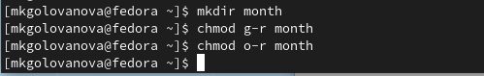

Figure 13: Создание каталога month с запретом на чтение для членов группы и всех остальных пользователей

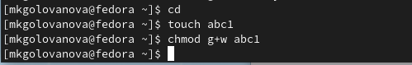

Figure 14: Создание файла ~/abc1 с правом записи для членов группы

## 4.2

Я скопировала файл /usr/include/sys/io.h в домашний каталог и назовите его equipment, предварительно проверив, есть ли файл io.h в каталоге /usr/include/sys/ (рис. 15).

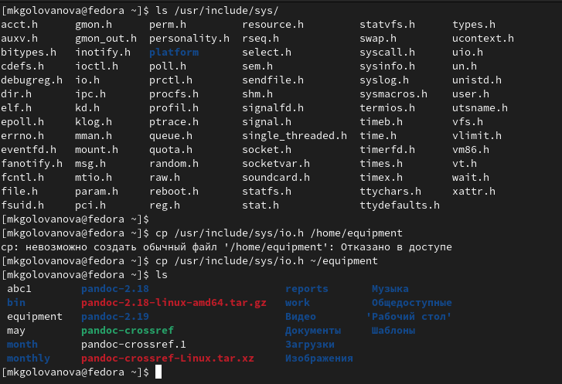

Figure 15: Проверка наличия файла io.h в каталоге /usr/include/sys/ и его копирование в домашний каталог под именем equipment

Я создала в домашнем каталоге директорию ~/ski.plases (рис. 16).

Figure 16: Создание директории ~/ski.plases в домашнем каталоге

Figure 16: Создание директории ~/ski.plases в домашнем каталоге

Я переместила файл equipment в каталог ~/ski.plases (рис. 17).

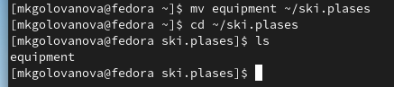

Figure 17: Перемещение файла equipment в каталог ~/ski.plases

Я переименовала файл ~/ski.plases/equipment в ~/ski.plases/equiplist (рис. 18).

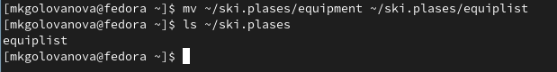

Figure 18: Переименование файла ~/ski.plases/equipment в ~/ski.plases/equiplist

Я создала в домашнем каталоге файл abc1 и скопировала его в каталог ~/ski.plases, назвав equiplist2 (рис. 19).

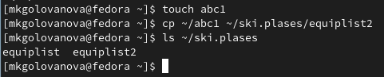

Figure 19: Создание в домашнем каталоге файла abc1 и его копирование в каталог ~/ski.plases под именем equiplist2

Я создала каталог с именем equipment в каталоге ~/ski.plases (рис. 20).

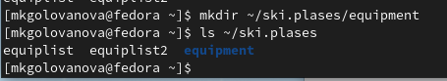

Figure 20: Создание каталога с именем equipment в каталоге ~/ski.plases

Я переместила файлы ~/ski.plases/equiplist и equiplist2 в каталог ~/ski.plases/equipment (рис. 21).

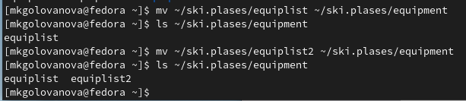

Figure 21: Перемещение файлов ~/ski.plases/equiplist и equiplist2 в каталог ~/ski.plases/equipment

Я создала и переместила каталог ~/newdir в каталог ~/ski.plases и назвала его plans (рис. 22).

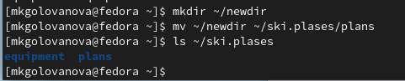

Figure 22: Создание и перемещение каталога ~/newdir в каталог ~/ski.plases под названием plans

## 4.3

Я создала каталоги australia, play и файлы my_os, feathers (рис. 23), а затем определила опции команды chmod, необходимые для того, чтобы присвоить им выделенные права доступа, считая, что в начале таких прав нет: 3.1. drwxr–r– … australia (рис. 24). 3.2. drwx–x–x … play (рис. 25). 3.3. -r-xr–r– … my_os (рис. 26). 3.4. -rw-rw-r– … feathers (рис. 27).

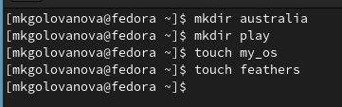

Figure 23: Создание каталогов australia, play и файлов my_os, feathers

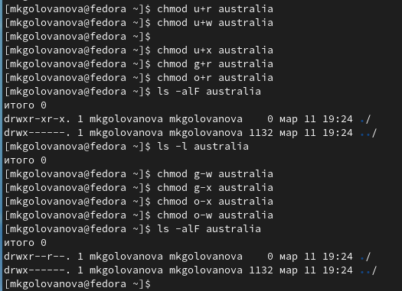

Figure 24: Опции команды chmod, необходимые для того, чтобы присвоить выделенные права доступа для australia

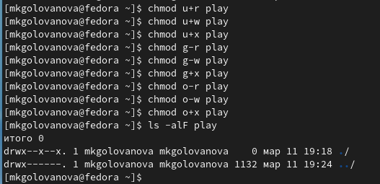

Figure 25: Опции команды chmod, необходимые для того, чтобы присвоить выделенные права доступа для play

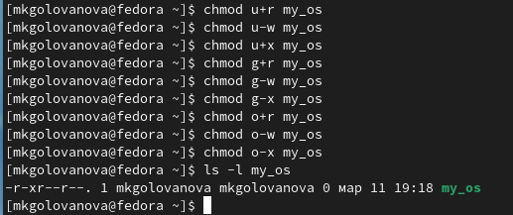

Figure 26: Опции команды chmod, необходимые для того, чтобы присвоить выделенные права доступа для my_os

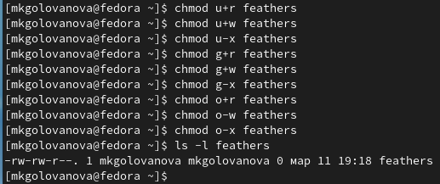

Figure 27: Опции команды chmod, необходимые для того, чтобы присвоить выделенные права доступа для feathers

## 4.4

Я попробовала просмотреть содержимое файла /etc/password, файл не был найден (рис. 28).

Figure 28: Просмотр содержимого файла /etc/password

Figure 28: Просмотр содержимого файла /etc/password

Я скопировала файл ~/feathers в файл ~/file.old (рис. 29).

Figure 29: Копирование файла ~/feathers в файл ~/file.old

Figure 29: Копирование файла ~/feathers в файл ~/file.old

Я переместила файл ~/file.old в каталог ~/play (рис. 30).

Figure 30: Перемещение файла ~/file.old в каталог ~/play

Figure 30: Перемещение файла ~/file.old в каталог ~/play

Я скопировала каталог ~/play в каталог ~/fun (рис. 31).

Figure 31: 

Figure 31:

Я переместила каталог ~/fun в каталог ~/play и назовите его games (рис. 32).

Figure 32: 

Figure 32:

Я лишила владельца файла ~/feathers права на чтение, а затем попыталась просмотреть файл командой cat и скопировать его (рис. 33). Мне было отказано в доступе.

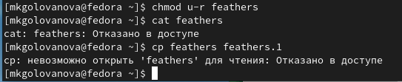

Figure 33: Лишение владельца файла ~/feathers права на чтение, попытка просмотреть файл командой cat и скопировать

Я дала владельцу файла ~/feathers право на чтение (рис. 34).

Figure 34: Разрешение владельцу файла ~/feathers на его чтение

Figure 34: Разрешение владельцу файла ~/feathers на его чтение

Я лишила владельца каталога ~/play права на выполнение, а затем и попыталась перейти в каталог ~/play. Мне было отказано в доступе (рис. 35).

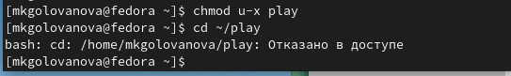

Figure 35: Лишение владельца каталога ~/play права на выполнение, попытка перейти в каталог ~/play

Я дала владельцу каталога ~/play право на выполнение (рис. 36).

Figure 36: Разрешение владельцу каталога ~/play на его выполнение

Figure 36: Разрешение владельцу каталога ~/play на его выполнение

## 4.5 5

Я прочитала man по командам mount, fsck, mkfs, kill (рис. 37, рис. 38, рис. 39, рис. 40). Команда mount используется для присоединения файловой системы, найденной на каком-то устройстве, в большое файловое дерево, в котором расположены все файлы, доступные в системе Unix. Команда fsck используется для проверки и, при необходимости, восстановления одного или нескольких файлов Linux; mkfs - для создания файловой системы Linux на устройстве, обычно на разделе жесткого диска. Команда kill отправляет указанный сигнал указанным процессам или группам процессов. Сигнал KILL не может быть перехвачен и поэтому не дает целевому процессу возможности выполнить какую-либо очистку перед завершением.

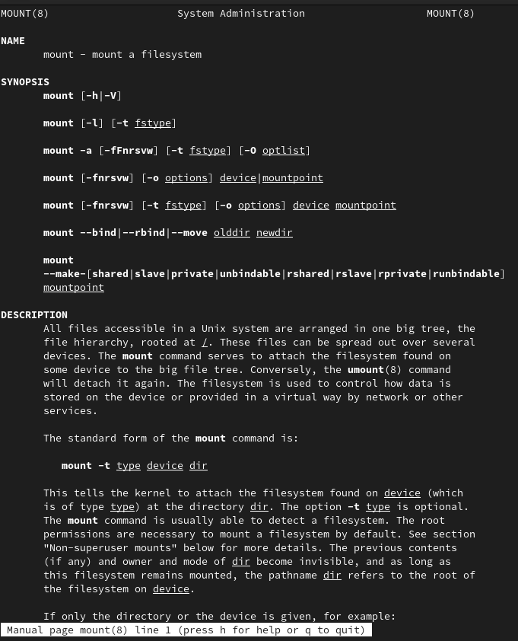

Figure 37: Чтение man по команде mount

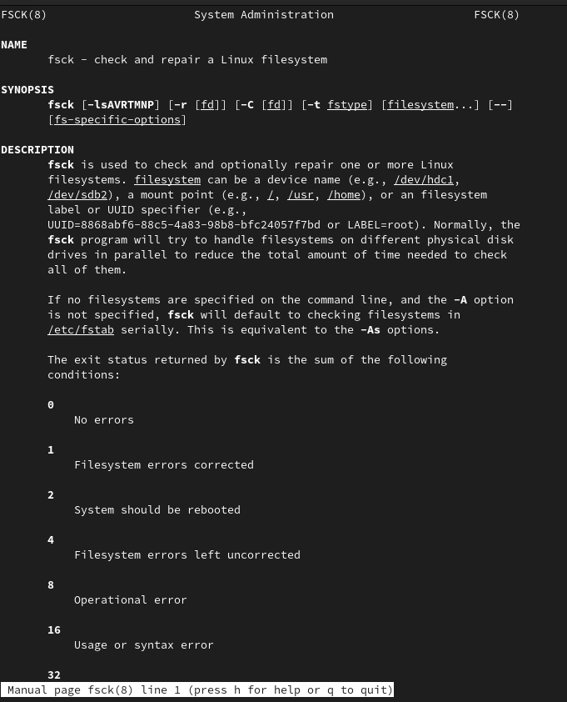

Figure 38: Чтение man по команде fsck

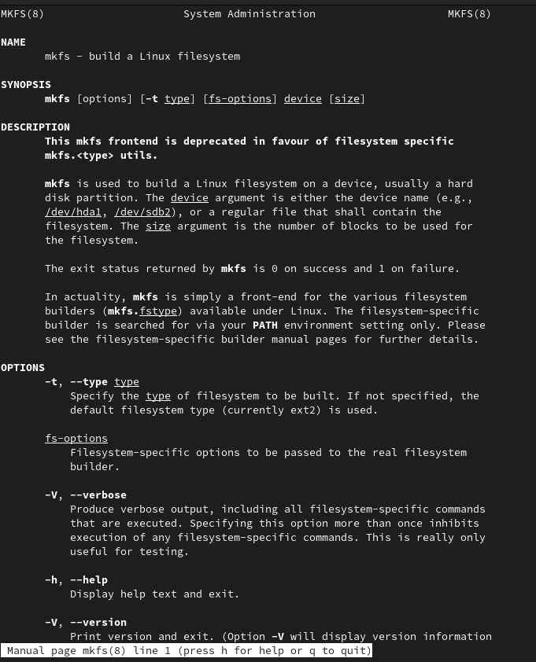

Figure 39: Чтение man по команде mkfs

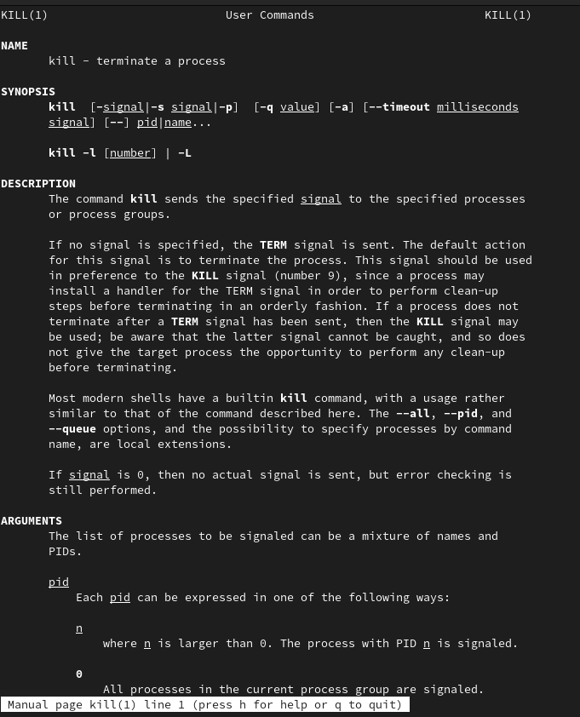

Figure 40: Чтение man по команде kill

# 5 Выводы

Я ознакомилась с файловой системой Linux, её структурой, именами и содержанием каталогов и приобрела практические навыки по применению команд для работы с файлами и каталогами, по управлению процессами (и работами), по проверке использования диска и обслуживанию файловой системы.

# Список литературы